Отчет по лабораторной работе №12

Дисциплина: Операционные системы

Федоров Никита Сергеевич"

Содержание

# Цель работы

Изучить основы программирования в оболочке ОС UNIX. Научится писать более сложные командные файлы с использованием логических управляющих конструкций и циклов.

# Выполнение лабораторной работы

**1.** Используя команды getopts grep, написал командный файл, который анализирует командную строку с ключами:

– -i inputfile — прочитать данные из указанного файла;

– -o outputfile — вывести данные в указанный файл;

– -p шаблон — указать шаблон для поиска;

– -C — различать большие и малые буквы;

– -n — выдавать номера строк.

а затем ищет в указанном файле нужные строки, определяемые ключом -p.

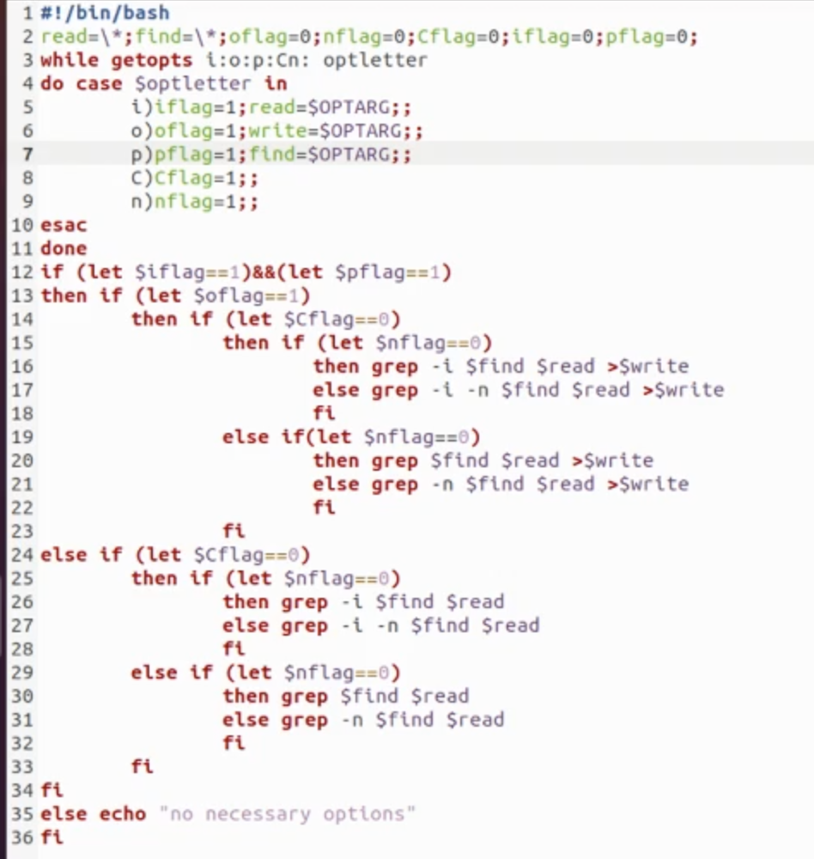

(Рис. 1.1)

Его работа:

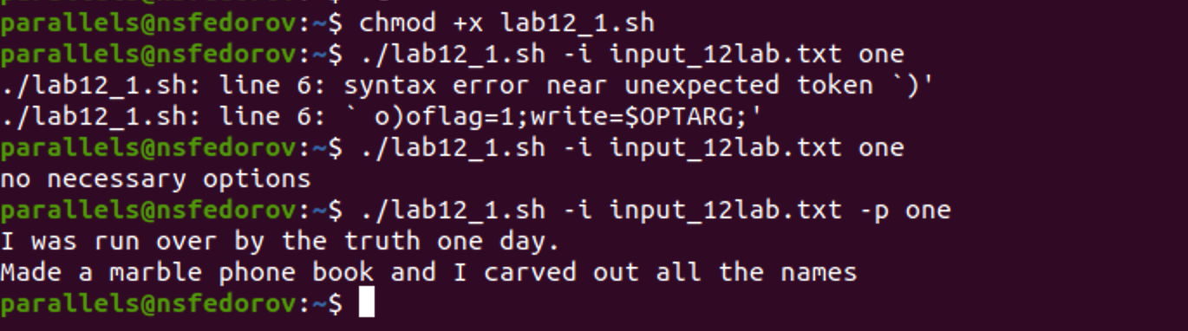

(Рис. 1.2)

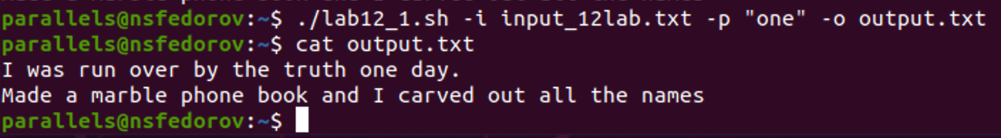

(Рис. 1.3)

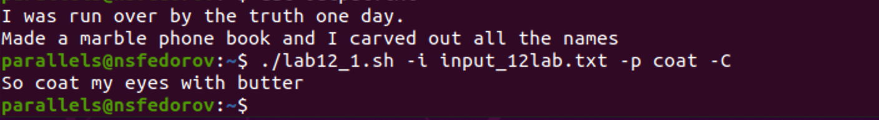

(Рис. 1.4)

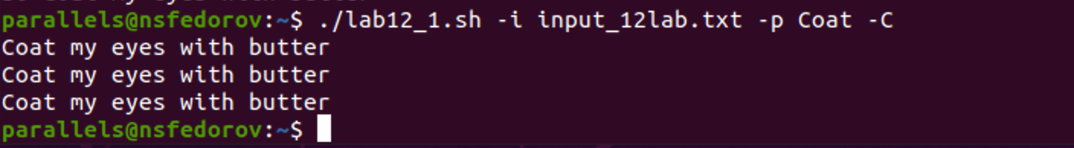

(Рис. 1.5)

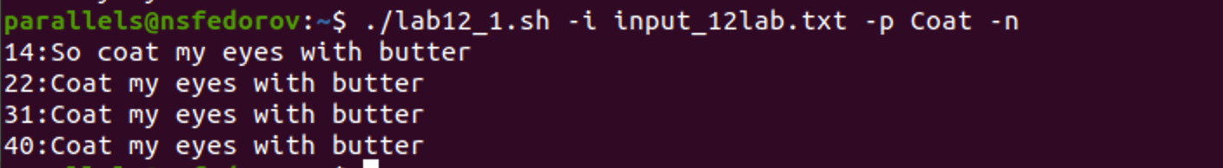

(Рис. 1.6)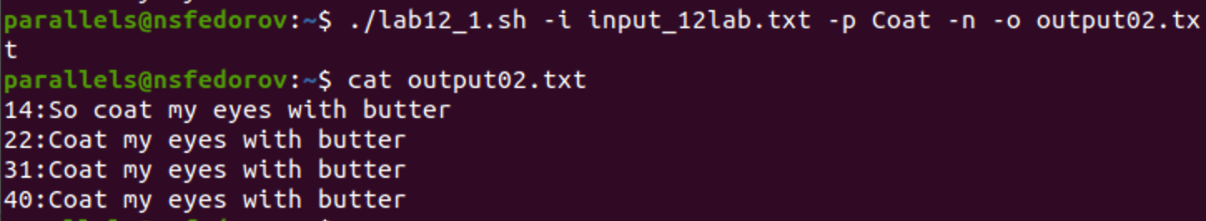

(Рис. 1.7)

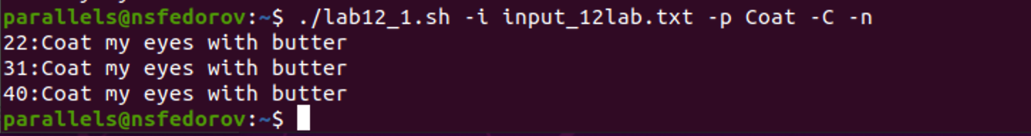

(Рис. 1.8)

**2.** Написал на языке Си программу, которая вводит число и определяет, является ли оно больше нуля, меньше нуля или равно нулю. Затем программа завершается с помощью функции exit(n), передавая информацию о коде завершения в оболочку. Командный файл вызывает эту программу и, проанализировав с помощью команды $?, выдаёт сообщение о том, какое число было введено.

Код на C++:

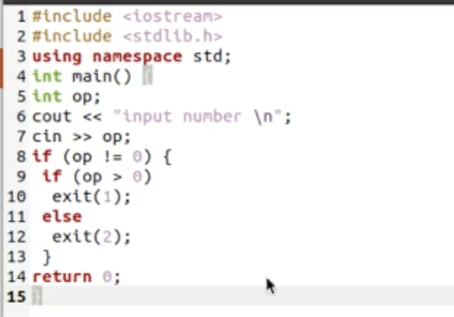

(Рис. 2.1)

Код скрипта:

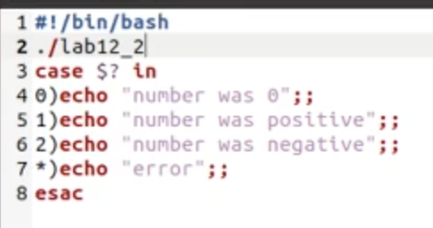

(Рис. 2.2)

Его работа:



(Рис. 2.3)

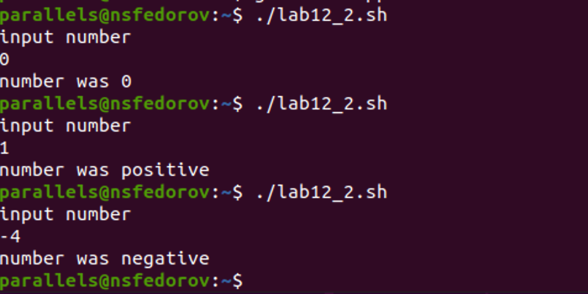

(Рис. 2.4)

**3.** Написал командный файл, создающий указанное число файлов, пронумерованных последовательно от 1 до N (например, 1.tmp, 2.tmp, 3.tmp,4.tmp и т.д.). Число файлов, которые необходимо создать, передаётся в аргументы командной строки. Этот же командный файл удаляет все созданные им файлы (если они существуют).

Код скрипта:

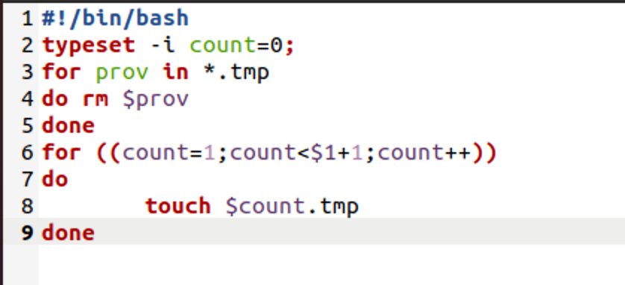

(Рис. 3.1)

Его работа:

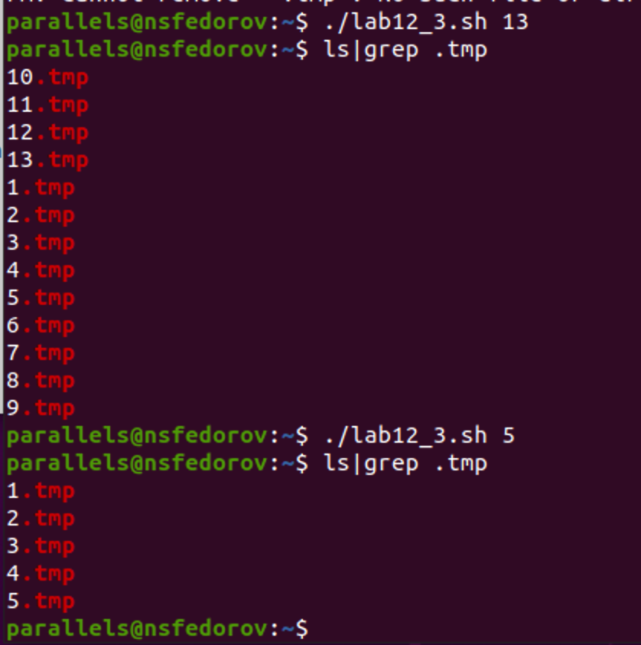

(Рис. 3.2)

**4.** Написал командный файл, который с помощью команды tar запаковывает в архив все файлы в указанной директории. Модифицировала его так, чтобы запаковывались только те файлы, которые были изменены менее недели тому назад (использовав команду find).

Код скрипта:

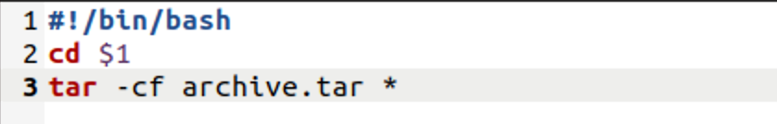

(Рис. 4.1)

Его работа:

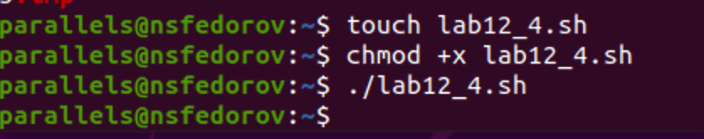

(Рис. 4.2)

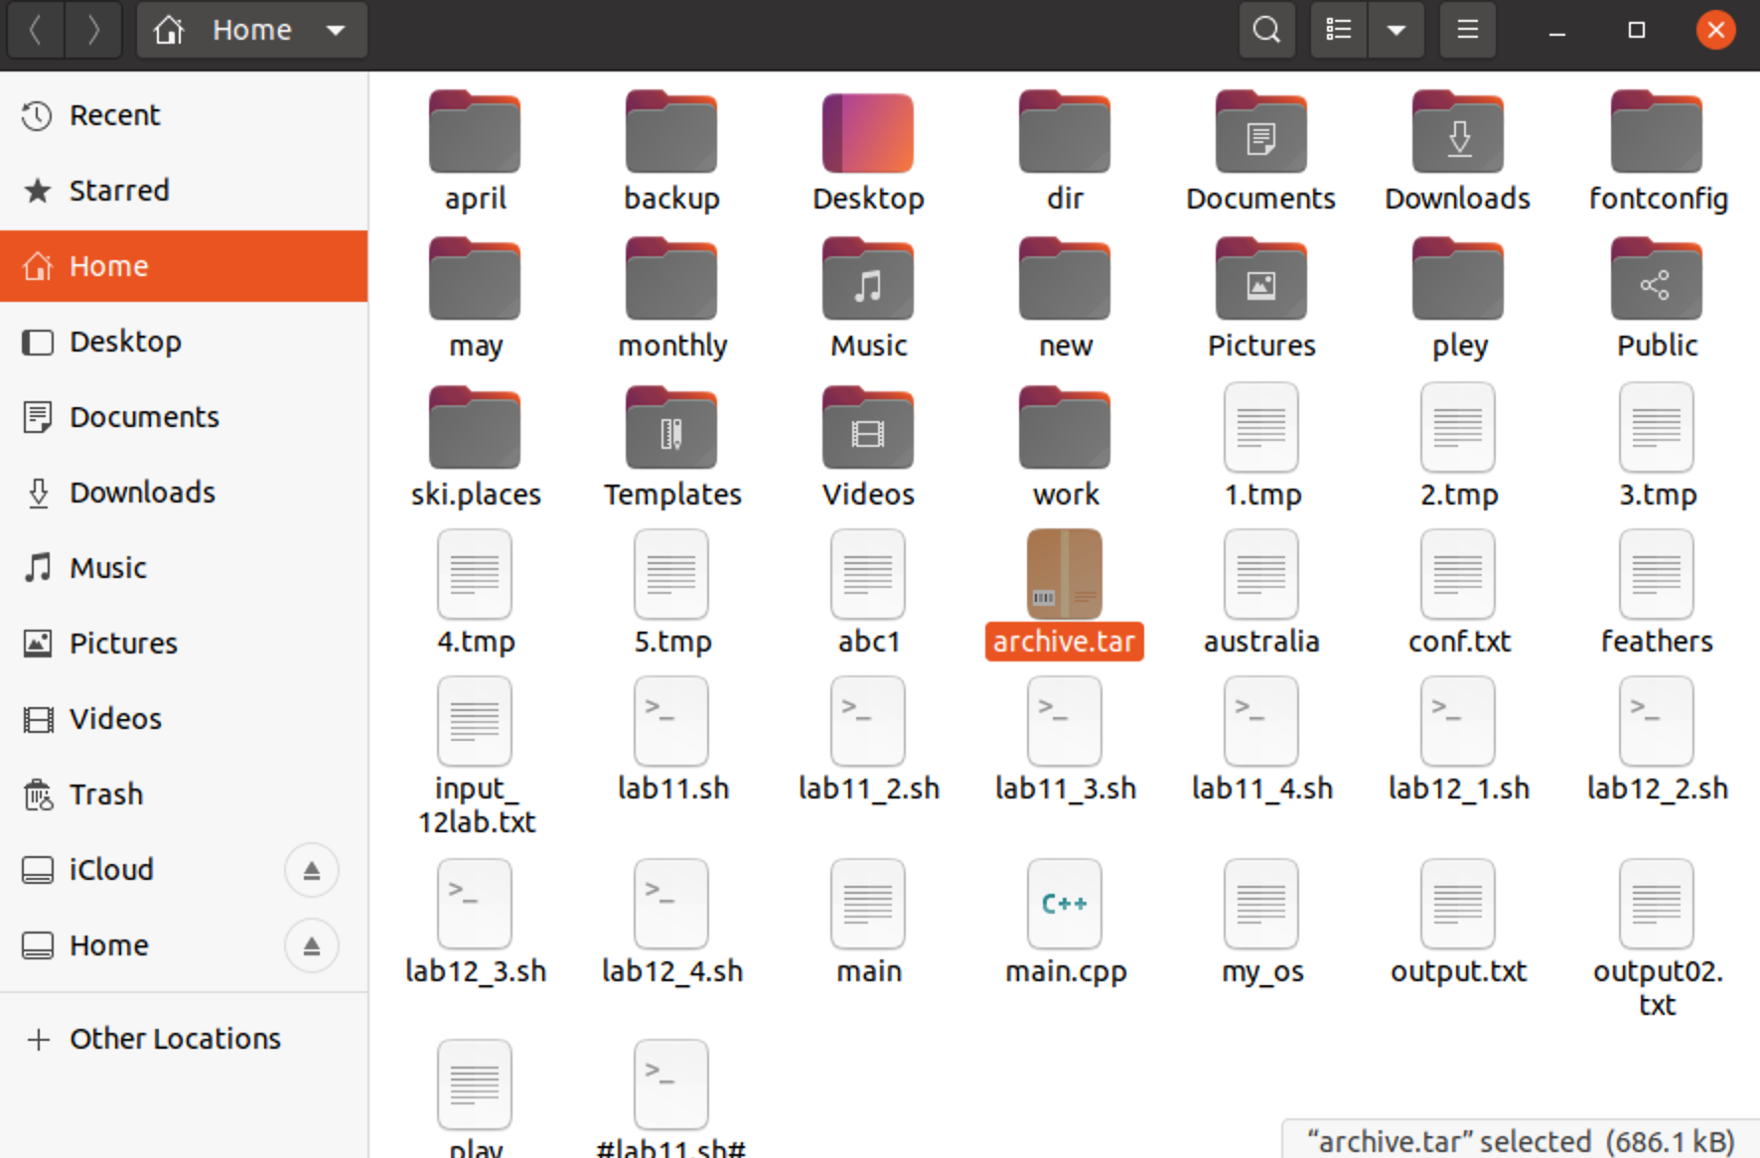

(Рис. 4.3)

После модификации:

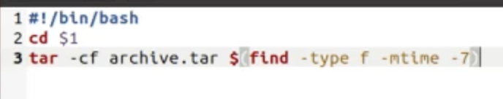

(Рис. 4.4)

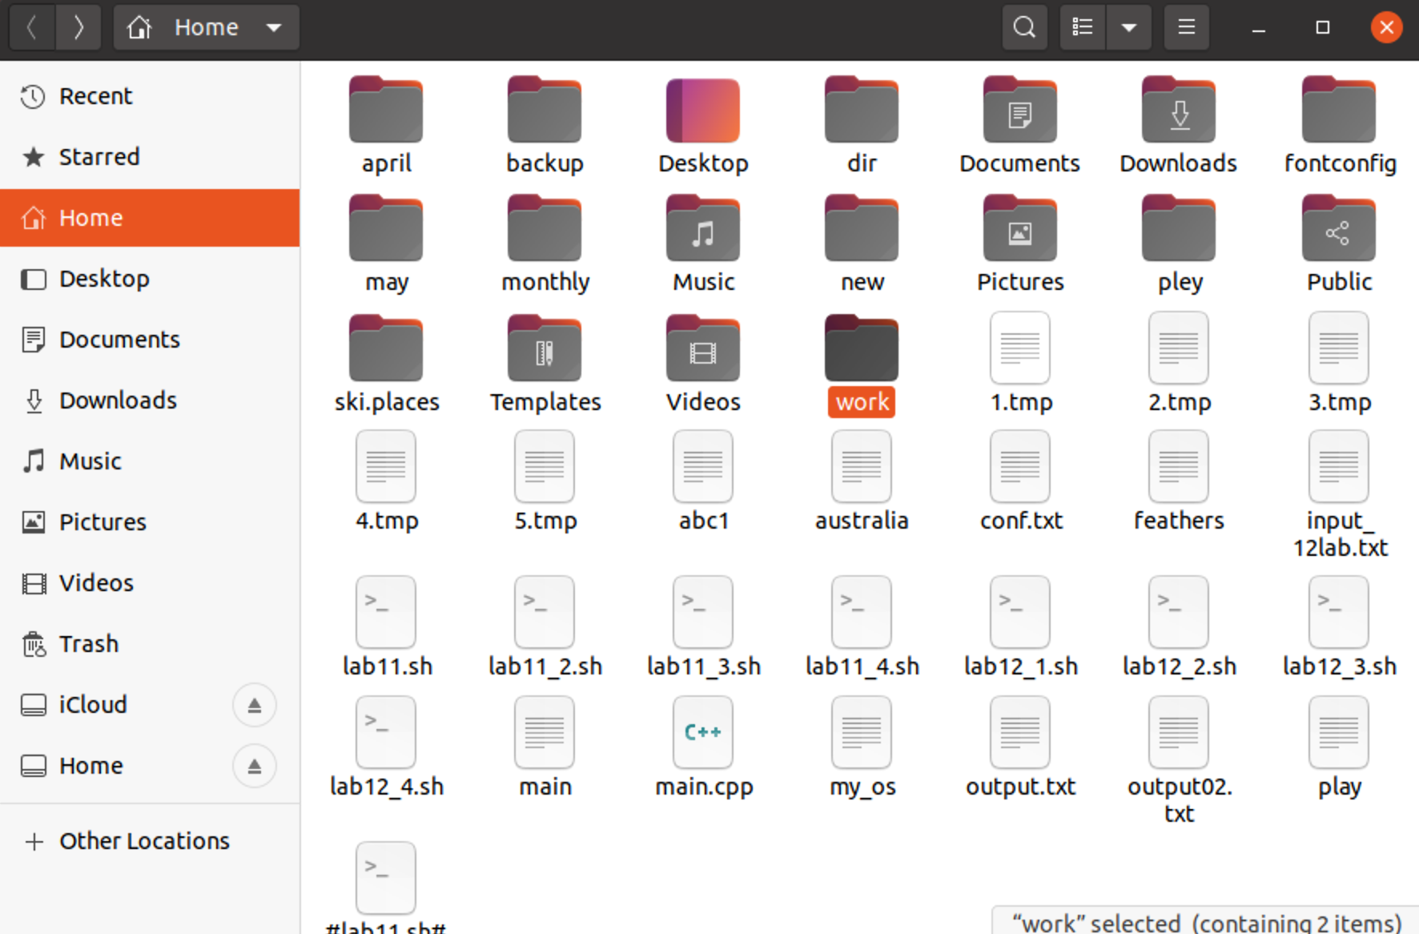

(Рис. 4.5)

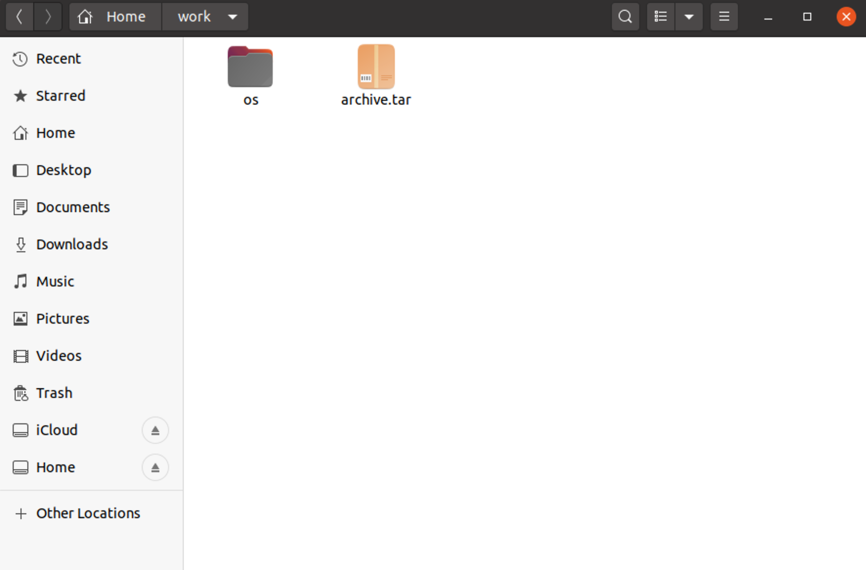

(Рис. 4.6)

# Выводы

Изучил основы программирования в оболочке ОС UNIX. Научился писать более сложные командные файлы с использованием логических управляющих конструкций и циклов.

# Использованные ресурсы

<https://ruvds.com/doc/bash.pdf>

<https://losst.ru/komanda-tar-v-linux>